Moj Grad

Web aplikacija za kulturna i sportska dešavanja u gradu

Specifikacija zahteva

Verzija 1.0

Pregled izmena

|  |  |  |  |
| --- | --- | --- | --- |
| **Datum** | **Verzija** | **Opis** | **Autor** |
| 08.04.2023. | 1.0 | Inicijalna verzija | Neda Radovanović, Stefana Miladinović, Jelena Mladenović |
|  |  |  |  |
|  |  |  |  |
|  |  |  |  |

Sadržaj

1. Cilj dokumenta 4

2. Opseg dokumenta 4

3. Reference 4

4. Pregled slučajeva korišćenja 4

5. Profili korisnika 6

5.1 Posetilac aplikacije (guest) 6

5.2 Korisnik aplikacije 6

5.3 Organizator događaja (povlašćeni korisnik) 7

5.4 Administrator 7

6. Opis slučajeva korišćenja 7

6.1 Pregled osnovih podataka o događajima 7

6.2 Izbor događaja za koji je korisnik zainteresovan 7

6.3 Otkazivanje događaja za koji je korisnik zainteresovan 8

6.4 Organizovanje slobodnog vremena 8

6.5 Prijavljivanje 9

6.6 Ažuriranje podataka o događaju 10

6.7 Dodavanje novih događaja 11

6.8 Otkazivanje postojećeg događaja 12

7. Dodatni zahtevi 12

7.1 Funkcionalnost 12

7.2 Upotrebivost 12

7.3 Pouzdanost 13

7.4 Performanse 13

7.5 Podrška i održavanje 13

7.6 Ograničenja 13

Specifikacija zahteva

# Cilj dokumenta

Cilj ovog dokumenta je specifikacija zahteva u pogledu detaljnog opisa slučajeva korišćenja web aplikacije Moj Grad.

# Opseg dokumenta

Dokument se odnosi na web aplikaciju Moj Grad koja će biti razvijena od strane Tima JSN. Moj Grad predstavlja skraćenicu za web aplikaciju za kulturna i sportska dešavanja u gradu. Namena sistema je efikasno prezentovanje, kreiranje i održavanje sadržaja vezanih za događaje u jednom gradu.

# Reference

Spisak korišćene literature:

1. Moj Grad – Predlog projekta, SWE-Moj Grad-01, V1.0, 2023, Tim JSN.
2. Moj Grad – Vizija sistema, SWE-Moj Grad-01, V1.0, 2023, Tim JSN.
3. Moj Grad – Plan realizacije projekta, SWE-Moj Grad-01, V1.0, 2023, Tim JSN.
4. Moj Grad – Raspored aktivnosti, SWE-Moj Grad-01, V1.0, 2023, Tim JSN.

# Pregled slučajeva korišćenja

Osnovni UML dijagram koji prikazuje korisnike i slučajeve korišćenja aplikacije Moj Grad prikazan je na sledećoj slici:

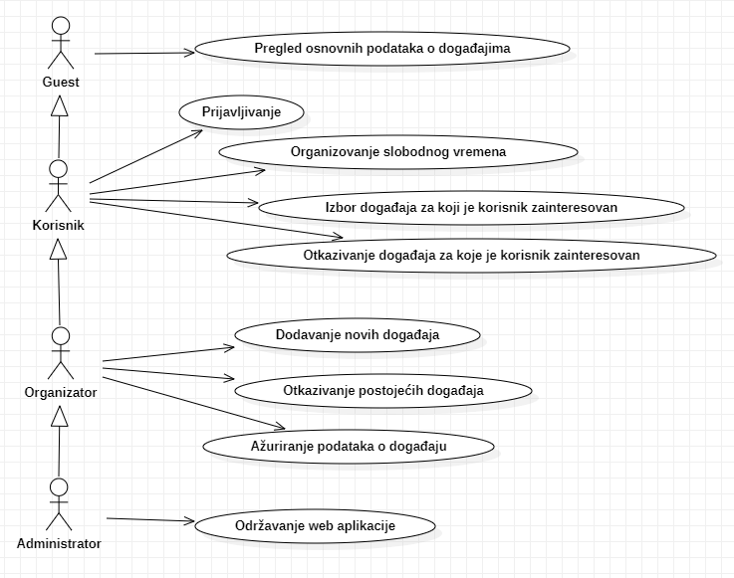

Slučajevi korišćenja *pregled događaja* i *ažuriranje podataka o događaju* obuhvataju složenije radnje koje se mogu dalje razložiti na pojedinačne slučajeve korišćenja.

Detaljni UML dijagram za slučaj korišćenja *pregled događaja* je prikazan na sledećoj slici:

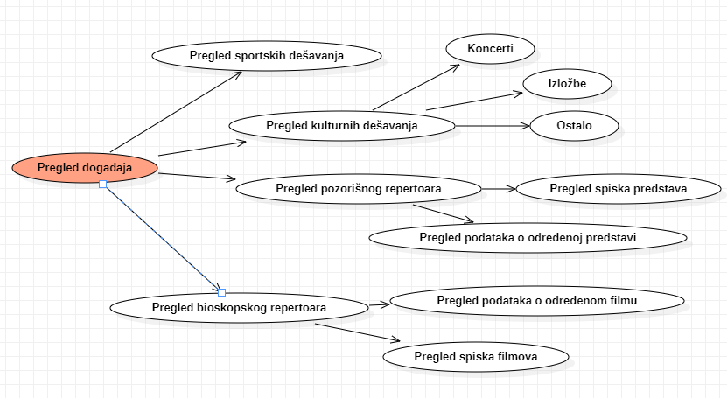

Detaljni UML dijagram za slučaj korišćenja *ažuriranje podataka o događaju* je prikazan na sledećoj slici:

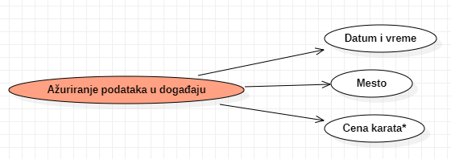

Napomena: zvezdica označava da samo određeni događaji imaju informaciju o ceni karte koju je moguće ažurirati

# Profili korisnika

Identifikovani su sledeći profili korisnika web aplikacije Moj Grad:

## Posetilac aplikacije (guest)

Posetilac aplikacije je osnovni profil korisnika koji sa najmanjim skupom funkcionalnosti na raspolaganju. Korisnici ovog tipa pristupaju aplikaciji u cilju pregleda informacija koje su na njoj prezentovane. Pristup aplikaciji u ulozi posetioca je slobodan, tj. ne zahteva prethodno prijavljivanje na aplikaciju.

## Korisnik aplikacije

Korisnik aplikacije obuhvata sve korisnike koji imaju svoje naloge. Veza generalizacije između korisnika i posetioca aplikacije je uvedena da ukaže na mogućnost pristupa svim osnovnim funkcionalnostima portala vezanim za pregled događaja. Da bi korisnik aplikacije mogao da označi događaje za koje je zainteresovan i organizuje svoje slobodno vreme.

## Organizator događaja (povlašćeni korisnik)

Organizator događaja je zadužen za upravljanje događajima. Shodno vezi generalizacije, organizator događaja ima pristup svim funkcionalnostima definisanim za korisnika, a posredno i posetioca aplikacije. Zaduženja specifična za organizatora su organizovanje i otkazivanje događaja, ažuriranje podataka o njima.

## Administrator

Administrator je specijalni profil korisnika koji ima pristup svim funkcionalnostima aplikacije, tj. može se naći u ulozi bilo kog korisnika. Administratorski profil je uveden kako bi se obezbedila što veća fleksibilnost u pogledu mogućnosti ažuriranja sadržaja na aplikaciji.

# Opis slučajeva korišćenja

## Pregled osnovnih podataka o događajima

**Kratak opis:**

Prikaz glavne stranice sa osnovnim podacima o događajima.

**Akteri:**

Posetilac aplikacije, Korisnik, Organizator dogadjaja, Administrator.

**Preduslovi:**

Nema.

**Osnovni tok:**

1. Korisnik bira opciju za prikaz osnovne stranice aplikacije.
2. Prikazuje se osnovna stranica.

**Izuzetci:**

Nema.

**Posledice:**

Tekuća stranica je osnovna stranica.

## Izbor događaja za koji je korisnik zainteresovan

**Kratak opis:**

Izbor događaja za koje je korisnik zainteresovan.

**Akteri:**

Korisnik aplikacije, Organizator događaja, Administrator.

**Preduslovi:**

Korisnik je prijavljen na aplikaciju.

**Osnovni tok:**

1. Korisnik bira opciju za prikaz stranice sa događajima.
2. Prikazuje se stranica sa podacima o događajima.
3. Bira događaj koji mu se sviđa.
4. Korisnik označava da je zainteresovan za odabrani događaj.
5. Događaj se pamti u listu događaja za koje je zainteresovan.

**Izuzetci:**

Nema.

**Posledice:**

Događaj je dodat u listu događaja za koje je zainteresovan.

## Otkazivanje događaja za koji je korisnik zainteresovan

**Kratak opis:**

Korisnik uklanja događaj iz liste događaja za koje je zainteresovan.

**Akteri:**

Korisnik aplikacije, Organizator događaja, Administrator.

**Preduslovi:**

Korisnik je prijavljen na aplikaciju.

**Osnovni tok:**

1. Korisnik ulazi na svoj profil.
2. Prikazuje se kalendar sa događajima za koje je zainteresovan.
3. Bira događaj koji želi da ukloni iz kalendara.
4. Klikom na dugme označava da više nije zainteresovan za taj događaj.
5. Događaj se uklanja iz liste događaja za koje je zainteresovan.

**Izuzetci:**

Nema.

**Posledice:**

Događaj je uklonjen iz liste događaja za koje je zainteresovan.

## Organizovanje slobodnog vremena

**Kratak opis:**

Korisnik ima dostupan pregled događaja za koje je zainteresovan.

**Akteri:**

Korisnik aplikacije, Organizator događaja, Administrator.

**Preduslovi:**

Korisnik je prijavljen na web aplikaciju.

**Osnovni tok:**

1. Korisnik ulazi na svoj profil..
2. Prikazuje se kalendar sa događajima za koje je označio da je zainteresovan.

**Izuzetci:**

Nema.

**Posledice:**

Pregled kalendara omogućava lakšu organizaciju slobodnog vremena.

## Prijavljivanje

**Kratak opis:**

Prijavljivanje korisnika na aplikaciju u cilju pristupa specifičnim funkcijama koje zahtevaju autorizaciju.

**Akteri:**

Korisnik aplikacije, Organizator događaja, Administrator.

**Preduslovi:**

Korisnik nije trenutno prijavljen.

**Osnovni tok:**

1. Korisnik bira opciju prijavljivanje sa bilo koje stranice aplikacije.
2. Prikazuje se forma za prijavljivanje.
3. Korisnik unosi korisničko ime i lozinku, te nakon toga aktivira komandu *Prijavi se*.
4. Uneti podaci se proveravaju [izuzetak: pogrešno korisničko ime i/ili lozinka].
5. Generiše se jedinstveni identifikator sesije (SID).
6. Osvežava se polazna stranica sa SID-om kao parametrom.

**Izuzetci:**

[*Pogrešno korisničko ime i/ili lozinka*] Prikazuje se obaveštenje na formi za prijavljivanje.

**Posledice:**

Korisnik je prijavljen na aplikaciju i ima pristup specifičnim opcijama u skladu sa svojim privilegijama.

**Dijagram sekvence:**

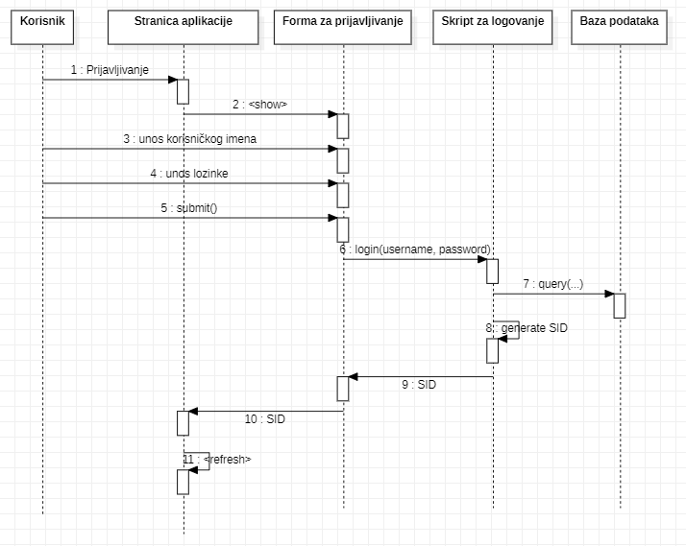

## Ažuriranje podataka o događaju

**Kratak opis:**

Ažuriranje podataka o događaju od strane organizatora događaja.

**Akteri:**

Organizator događaja, Administrator.

**Preduslovi:**

Organizator događaja je prijavljen na portal.

**Osnovni tok:**

1. Organizator bira opciju za prikaz podataka o događaju.
2. Prikazuje se stranica sa podacima o izabranom događaju.
3. Organizator bira opciju izmena podataka.
4. Prikazuje se popunjena forma sa podacima o događaju.
5. Organizator menja željene podatke iz forme i na kraju aktivira komandu *Sačuvaj*.
6. Vrši se provera podataka [izuzetak: podaci o događaju nisu validni].
7. Vrši se ažuriranje podataka u bazi podataka.
8. Osvežava se stranica sa podacima o događaju.

**Izuzetci:**

[*Podaci o događaju nisu validni*] Prikazuje se obaveštenje na formi.

**Posledice:**

Podaci o događaju su izmenjeni.

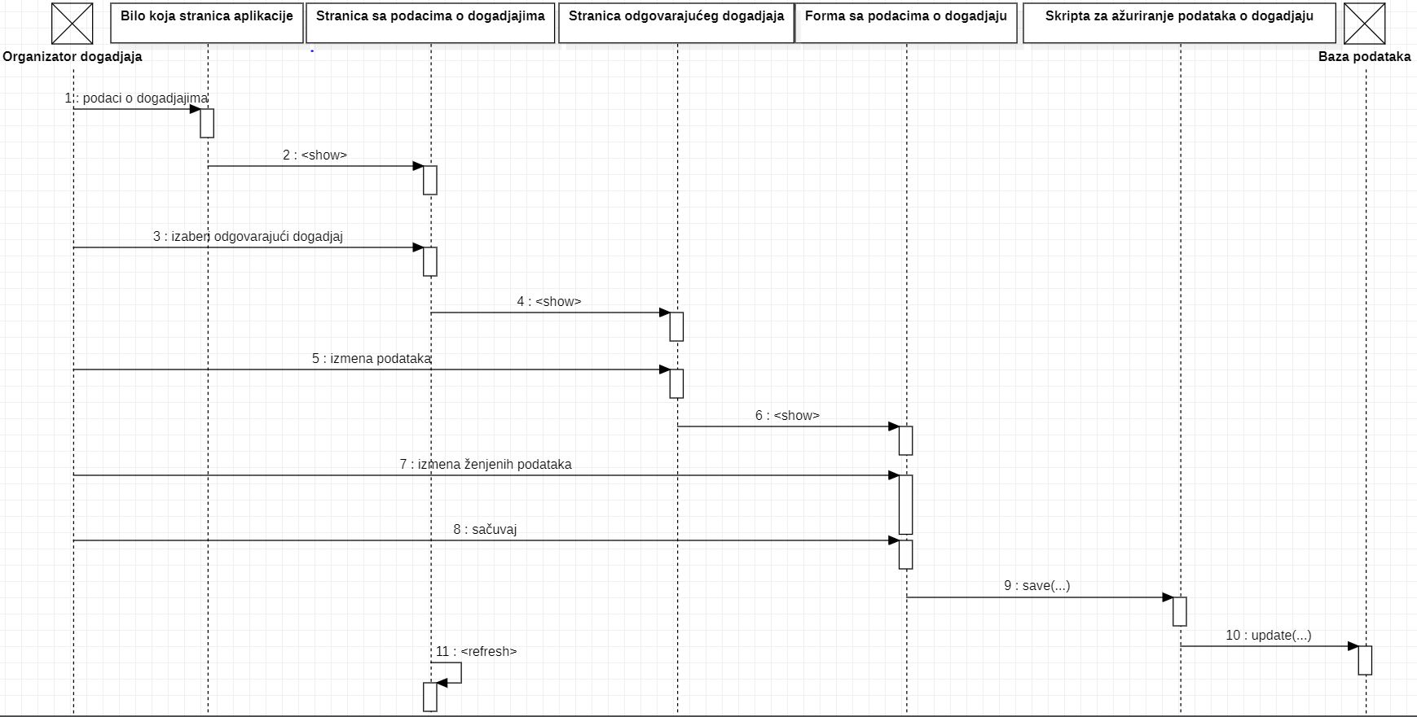**Dijagram sekvence:**

## Dodavanje novih događaja

**Kratak opis:**

Dodavanje novih događaja od strane povlašćenog korisnika.

**Akteri:**

Povlašćeni korisnik (Organizator događaja), Administrator.

**Preduslovi:**

Organizator je prijavljen na web aplikaciju.

**Osnovni tok:**

1. Organizator bira opciju za prikaz stranice sa događajima.
2. Prikazuje se stranica sa događajima.
3. Organizator bira opciju za dodavanje novog događaja.
4. Prikazuje se forma za dodavanje novog događaja.
5. Organizator bira tip događaja.
6. Osvežava se forma za dodavanje novog događaja sa odgovarajućim poljima.
7. Nakon unosa zahtevanih podataka organizator aktivira komandu *Dodaj*.
8. Vrši se provera podataka [izuzetak: podaci o događaju nisu validni].
9. Vrši se ažuriranje baze podataka.
10. Osvežava se stranica sa događajima.

**Izuzetci:**

[*Podaci o događaju nisu validni*] Prikazuje se poruka o grešci na formi za unos podataka o događaju.

**Posledice:**

Novi događaj je dodat.

## Otkazivanje postojećeg događaja

**Kratak opis:**

Otkazivanje postojećeg događaja od strane organizatora tog događaja ili administratora.

**Akteri:**

Organizator događaja, Administrator.

**Preduslovi:**

Organizator je prijavljen na web aplikaciju.

**Osnovni tok:**

1. Organizator bira opciju za prikaz stranice sa događajima.
2. Prikazuje se stranica sa događajima.
3. Organizator bira opciju za otkazivanje određenog događaja.
4. Prikazuje se poruka za potvrdu otkazivanja događaja.
5. Organizator potvrđuje da želi da otkaže odabrani događaj.
6. Vrši se brisanje podataka o tom događaju u bazi podataka.
7. Osvežava se stranica sa događajima.
8. Zainteresovanim korisnicima se šalje obaveštenje da je događaj otkazan.

**Izuzetci:**

Nema.

**Posledice:**

Izabrani događaj je obrisan.

# Dodatni zahtevi

## Funkcionalnost

U ovom odeljku su specificirani funkcionalni zahtevi koji su zajednički za više slučajeva korišćenja.

Web aplikacija Moj Grad ne zahteva nikakve dodatne funkcionalnosti.

## Upotrebivost

U ovom odeljku su specificirani zahtevi koji su vezani za, ili utiču na upotrebivosti sistema koji se razvija.

**Korisnički interfejs prilagođen korisniku:**

Korisnički interfejs Moj Grad web aplikacije će biti dizajniran tako da bude omogućeno jednostavno i intuitivno korišćenje bez potrebe za organizovanjem dodatne obuke.

## Pouzdanost

U ovom odeljku su specificirani zahtevi u pogledu pouzdanosti sistema koji se razvija.

**Dostupnost:**

Aplikacija Moj Grad će biti dostupan 24 časa dnevno, 7 dana u nedelji. Vreme kada aplikacija nije dostupan ne sme da pređe 10%.

**Srednje vreme između otkaza:**

Srednje vreme između dva sukcesivna otkaza ne sme da padne ispod 120 sati.

## Performanse

U ovom odeljku su specificirani zahtevi koji definišu željene performanse sistema koji se razvija.

**Broj korisnika koji simultano pristupaju:**

Sistem će da podrži do 1000 simultanih pristupa korisnika.

**Vreme odziva za pristup bazi podataka:**

Vreme potrebno za pristupanje bazi podataka u cilju izvršenje nekog upita ne sme da bude veće od 5 sekundi.

## Podrška i održavanje

U ovom odeljku su specificirani zahtevi koji treba da poboljšaju stepen podrške i mogućnost održavanja sistema koji se razvija.

Aplikacija Moj Grad ne zahteva posebnu podršku i održavanje.

## Ograničenja

U ovom odeljku su specificirana ograničenja kojih se treba pridržavati pri projektovanju sistema koji se razvija.

**Hardverska platforma:**

Klijentski deo sistema treba da ima mogućnost izvršavanja na bilo kom PC računaru sa minimum Pentium II procesorom i 128 MB RAM memorije.

Serverski deo sistema će raditi na PC računaru sa procesorom Pentium IV i 1GB RAM memorije.

**Tipovi Web čitača:**

Klijentski deo aplikacije Moj Grad će biti optimizovan za sledeće Web čitače: Internet Explorer 6.0 i noviji, Opera 8.0 i noviji, kao i Firefox (Mozilla).